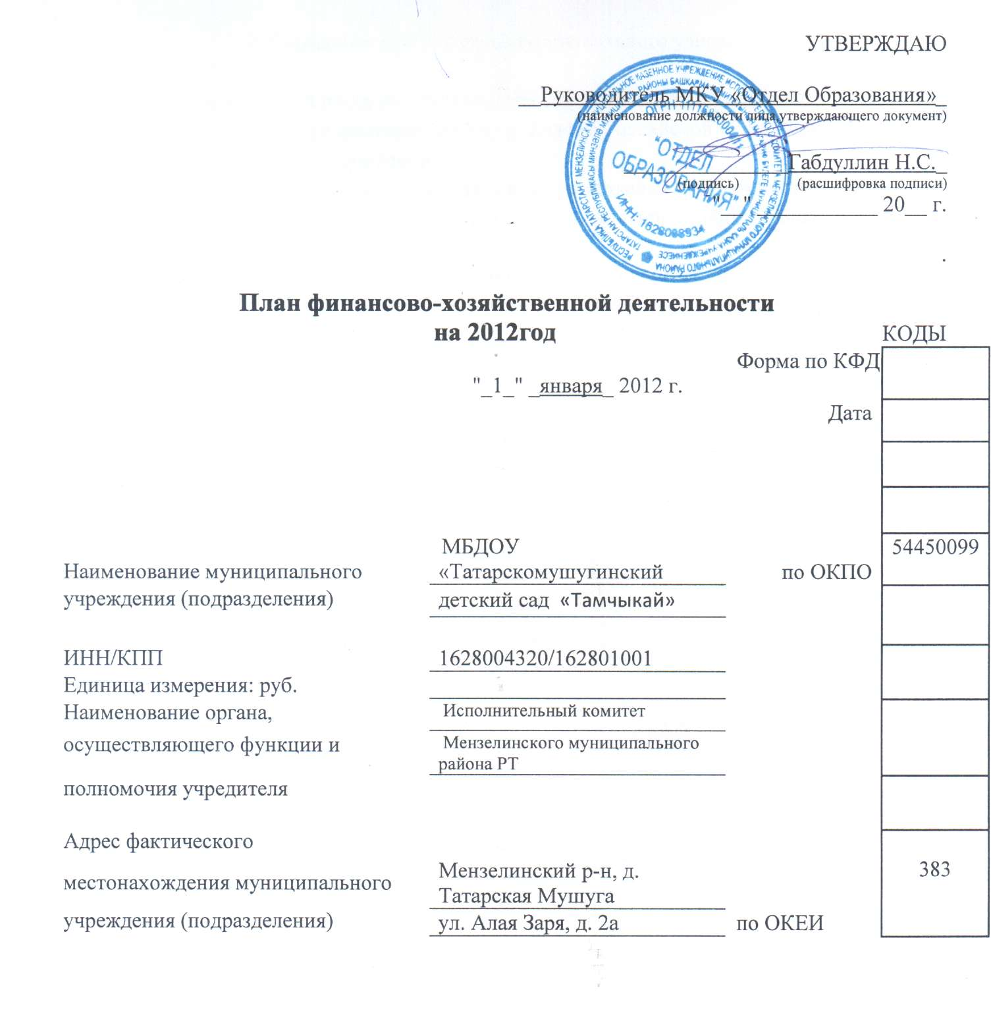

II. Показатели финансового состояния учреждения на последнюю отчетную дату, предшествующую дате
составления Плана, и на конец планового периода
Наименование показателя | Код стро-ки | На последнюю отчетную дату, пред-шествующую дате составления Плана |  |  |  | На конец планового периода
Наименование показателя | Код стро-ки | бюджетная деятельность | приносящая доход  деятельность | средства во временном распоря-жении | итого | бюджет-ная деятельность | приносящая  доход деятельность | средства во времен-ном распоряжении | итого
1 | 2 | 3 | 4 | 5 | 6 | 7 | 8 | 9 | 10
Раздел 1
Нефинансовые активы
Основные средства (балансовая стоимость, 010100000), | 10 | 45120,11 | 0 | 0 | 45120,11
в том числе:
недвижимое имущество учреждения (010110000) | 11 |  |  |  | 0
иное движимое имущество учреждения (010130000) | 13 | 45120,11 | 0 |  | 45120,11
предметы лизинга (010140000) | 14 |  |  |  |  |  |  | •
Амортизация основных средств, | 20 | 45120,11 | 0 | 0 | 45120,11
в том числе:
амортизация недвижимого иму-щества учреждения (010410000) | 21 |  |  |  | 0
амортизация иного движимого имущества учреждения (010430000) | 23 | 45120,11 | 0 |  | 45120,11
амортизация предметов лизинга (010440000) | 24
Основные средства (остаточная стоимость, строка 010 - строка 020) | 30 | 0 | 0 | 0 | 0
из них:
недвижимое имущество учреждения (остаточная стоимость,строка 011 - строка 021) | 31 | 0 | 0 | 0 | 0

иное движимое имущество учреждения (остаточная стоимость, строка 013 — строка 023) | 33 | 0 | 0 | 0 | 0
предметы лизинга (остаточная стоимость, строка 014 - строка 024) | 34 |  |  |  | 0
Нематериальные активы (балансовая стоимость, 010200000), | 40 |  |  |  | 0
из них: |  |  |  |  | 0
иное движимое имущество учреждения (010230000) | 42 |  |  |  | 0
предметы лизинга (010240000) | 43 |  |  |  | 0
Амортизация нематериальных активов, | 50 |  |  |  | 0
из них: |  |  |  |  | 0
предметов лизинга (010449000) | 53 |  |  |  | 0
из них: |  |  |  |  | 0
иное движимое имущество учреждения (остаточная стоимость, строка 042 - строка 052) | 62 |  |  |  | 0
предметы лизинга (остаточная стоимость, строка 043 - строка 053) | 63 |  |  |  | 0 |  |  | •
Непроизведенные активы (балансовая стоимость, 010300000) | 70 |  |  |  | 0
Материальные запасы (010500000) | 80 | 34240,83 | 0 |  | 34240,83
Вложения в нефинансовые активы (010600000), | 90 |  |  |  | 0
в том числе: |  |  |  |  | 0
в недвижимое имущество учреждения (010610000) | 91 |  |  |  | 0
в иное движимое имущество учреждения (010630000) | 93 |  |  |  | 0
в предметы лизинга (010640000) | 94 |  |  |  | 0
Нефинансовые активы в пути (010700000), | 100 |  |  |  | 0
из них: |  |  |  |  | 0
недвижимое имущество учреждения в пути(010710000) | 101 |  |  |  | 0
иное движимое имущество учреждения в пути(010730000) | 103 |  |  |  | 0
предметы лизинга в пути (010740000) | 104 |  |  |  | 0
Нефинансовые активы имущества казны (балансовая стоимость, 010800000) | 110 |  |  |  | 0
Амортизация имущества, составляющего казну (010450000) | 120 |  |  |  | 0
Нефинансовые активы имущества казны (остаточная стоимость, строка 110- строка 120) | 130 |  |  |  | 0
Затраты на изготовление готовой продукции, выполнение работ, услуг (010900000) | 140 |  |  |  | 0
Итого по разделу 1 (строка 030 + строка 060 + строка 070 + строка 080 + строка 090 + строка 100 + строка 130 + строка 140) | 150 | 34240,83 | 0 | 0 | 34240,83
Раздел 2
Финансовые активы
Денежные средства учреждения (020100000), | 170 | 9344,55 | 0 |  | 9344,55
в том числе: |  |  |  |  | 0
денежные средства учреждения на лицевых счетах в органе казначейства (020111000) | 171 | 9344,55 | 0 |  | 9344,55
денежные средства учреждения в пути в органе казначейства (020113000) | 172 |  |  |  | 0
денежные средства учреждения на счетах в кредитной организации (020121000) | 173 |  |  |  | 0
денежные средства учреждения в кредитной организации в пути (020123000) | 174 |  |  |  | 0
аккредитивы на счетах учреждения в кредитной организации (020126000) | 175 |  |  |  | 0
денежные средства учреждения в иностранной валюте на счетах в кредитной организации (020127000) | 176 |  |  |  | 0
касса(020134000) | 177 |  |  |  | 0
денежные документы (020135000) | 178 |  |  |  | 0
денежные средства учреждения, размещенные на депозиты в кредитной организации (020122000) | 179 |  |  |  | 0
Финансовые вложения (020400000), | 210 |  |  |  | 0
в том числе: |  |  |  |  | 0
ценные бумаги, кроме акций (020420000) | 211 |  |  |  | 0
акции и иные формы участия в капитале (020430000) | 212 |  |  |  | 0
иные финансовые активы (020450000) | 213 |  |  |  | 0
Расчеты по доходам (020500000) | 230 | 19,85 | 0 |  | 19,85
Расчеты по выданным авансам (020600000) | 260 | 12942 | 0 |  | 12942
Расчеты по кредитам, займам, ссудам (020700000), | 290 |  |  |  | 0
в том числе: |  |  |  |  | 0
по представленным кредитам, ссудам, займам (020710000) | 291 |  |  |  | 0
в рамках целевых иностранных кредитов (заимствований)(020720000) | 292 |  |  |  | 0
с дебиторами по государственным (муниципальным) гарантиям (020730000) | 293 |  |  |  | 0

по государственным (муниципальным) гарантиям (03013000) |  |  |  |  | 473 |  |  |  |  | 0
по долговым обязательствам в иностран  ной валюте (030140000) |  |  |  |  | 474 |  |  |  |  | 0
  Расчеты с подотчетными лицами (020800000) |  |  | 310 | -166 |  | 0 |  | -166
  Расчеты по ущербу имуществу (020900000) |  |  | 320 |  |  |  |  | 0
  Прочие расчеты с дебиторами (021000000), |  |  | 330 |  |  |  |  | 0
  из них: |  |  |  |  |  |  |  | 0
  расчеты по НДС по приобретенным материальным ценностям, работам, услугам (021001000) |  |  | 331 |  |  |  |  | 0
  расчеты с финансовым органом по наличным денежным средствам (021003000) |  |  | 333 |  |  |  |  | 0
  Вложения в финансовые активы (021500000), |  |  | 370 |  |  |  |  | 0
  в том числе: |  |  |  |  |  |  |  | 0
  ценные бумаги, кроме акций (021520000) |  |  | 371 |  |  |  |  | 0
  акции и иные формы участия в капитале (021530000) |  |  | 372 |  |  |  |  | 0
  иные финансовые активы (021550000) |  |  | 373 |  |  |  |  | 0
  Итого по разделу 2 (строка 170 + строка 210 + строка 230 + строка 260 + строка 290 + строка 310 + строка 320 + строка 330 + строка 370) |  |  | 400 | 22140,4 |  | 0 | 0 | 22140,4
  Баланс (строка 150 + строка 400) |  |  | 410 | 56381,23 |  | 0 | 0 | 56381,23
  Раздел 3
  Обязательства
  Расчеты с кредиторами по долговым обязательствам (030100000) | 470 |  |  |  |  |  |  | 0
  по долговым обязательствам в рублях (030110000) | 471 |  |  |  |  |  |  | 0
  по долговым обязательствам по целевым иностранным кредитам (заимствованиям) (030120000) | 472 |  |  |  |  |  |  | 0
Расчеты по принятым обязательствам (030200000) |  |  |  |  | 490 | -136,28 |  |  |  | -136,28
Расчеты по платежам в бюджеты (030300000), |  |  |  |  | 510 | 11523,95 |  |  |  | 11523,95
из них: |  |  |  |  |  |  |  |  |  | 0
расчеты по налогу на доходы физических лиц (030301000) |  |  |  |  | 511 | -4084,6 |  |  |  | -4084,6
расчеты по страховым взносам на обязательное социальное страхование на случай временной нетрудоспособности и в связи с материнством (030302000) |  |  |  |  | 512 | 11496,78 |  |  |  | 11496,78
расчеты по налогу на прибыль организаций (030303000) |  |  |  |  | 513 |  |  |  |  | 0
расчеты по налогу на добавленную стоимость (030304000) |  |  |  |  | 514 |  |  |  |  | 0
расчеты по прочим платежам в бюджет (030305000) |  |  |  |  | 515 | 4141,74 |  |  |  | 4141,74
расчеты по обязательному социальному страхованию от несчастных случаев на производстве и профессиональных заболеваний (030306000) |  |  |  |  | 516 | 0,03 |  |  |  | 0,03
Прочие расчеты с кредиторами (030400000), |  |  |  |  | 530 | -255,68 |  |  |  | -255,68
из них: |  |  |  |  |  |  |  |  |  | 0
расчеты по средствам, полученным во временное распоряжение (030401000) |  |  |  |  | 531 |  |  |  |  | 0
расчеты с депонентами (030402000) |  |  |  |  | 532 |  |  |  |  | 0
расчеты по удержаниям из выплат по оплате труда(030403000) |  |  |  |  | 533 | -255,68 |  |  |  | -255,68
внутриведомственные расчеты (030404000) |  |  |  |  | 534 |  |  |  |  | 0
Итого по разделу 3 (строка 470 + строка 490 + строка 510 + строка 530) |  |  |  |  | 600 | 11131,99 |  |  |  | 11131,99
Раздел 4
Финансовый результат |  |  |  |  |  |  |  | 0
Финансовый результат хозяйствующего субъекта (040100000), | 620 | 45249,24 | 0 |  |  |  |  | 45249,24
из них: |  |  |  |  |  |  |  | 0
финансовый результат прошлых отчетных периодов (040130000) | 623 | 45249,24 | 0 |  |  |  |  | 45249,24
доходы будущих периодов (040140000) | 624 |  |  |  |  |  |  | 0
расходы будущих периодов (040150000) | 625 |  |  |  |  |  |  | 0
Баланс (строка 600 + строка 620) | 900 | 56381,23 | 0 | 0 |  |  |  | 56381,23
9 СТРАНИЦА
Наименование показателя | Код КОСГУ | Код доп КР | Код доп ФК | Код доп ЭК | Всего | В том числе по видам выплат:
 |  |  |  |  |  | со счетов субсидий на муниципальное задание за счет средств планируемог о года | со счетов субсидий на муниципальное задание за счет остатков средств на начало планируемого года | со счетов субсидий на иные цели | со счетов субсидий на иные цели за счет остатков средств на начало планируемого года | со счетов прочих поступлений за  счет средств планируемого года | со счетов прочих поступлений за счет остатков средств на начало планируемого года
1 | 2 | 3 | 4 | 5 | 6 | 7 | 8 | 9
Выплаты - всего, | 900 | X | X | X | 842129,79 | 823016,91 | 19112,88 | 0 | 0 | 0 | 0
в том числе: |  |  |  |  | 0
оплата труда и начисления на выплаты по оплате труда - всего, | 210 | X | X | X | 577218,98 | 569480 | 7738,98 | 0 | 0 | 0 | 0
из них: |  |  |  |  | 0
заработная плата | 211 | 302 | 00000 | 000000 | 334317 | 334317
заработная плата | 211 | 304 | 00000 | 000000 | 101228 | 101228
заработная плата | 211 | 302 | 20110 | 000000 | 177,07 |  | 177,07
прочие выплаты | 212 | 302 | 00000 | 000000 | 2400 | 2400
прочие выплаты | 212 | 302 | 20110 | 212002 | 6 |  | 6
начисления на выплаты по оп-лате труда | 213 | 302 | 00000 | 000000 | 100964,65 | 100964,65
начисления на выплаты по оп-лате труда | 213 | 304 | 00000 | 000000 | 30570,35 | 30570,35
начисления на выплаты по оп-лате труда | 213 | 304 | 20110 | 000000 | 7555,91 |  | 7555,91
оплата работ (услуг) - всего, | 220 | X | X | X | 48617,93 | 48036,16 | 581,77 | 0 | 0 | 0 | 0
из них: |  |  |  |  | 0
коммунальные услуги | 223 | 304 | 00000 | 223002 | 43267,86 | 43267,86
работы (услуги) по содержанию имущества | 225 | 304 | 00000 | 000000 | 1668,3 | 1668,3
работы (услуги) по | 225 | 304 | 20110 | 225002 | 581,77 |  | 581,77
содержанию имущества
прочие работы (услуги) | 226 | 304 | 00000 | 000000 | 3100 | 3100
Социальное обеспечение | 260 | X | X | X | 1379,6 | 1379 | 0,6 | 0 | 0 | 0 | 0
- всего,
из них: |  |  |  |  | 0
прочие расходы | 290 | 304 | 00000 | 000000 | 884 | 884
прочие расходы | 290 | 304 | 00000 | 290004 | 495 | 495
прочие расходы | 290 | 304 | 20110 | 290001 | 0,6 |  | 0,6
Поступление | 300 | X | X | X | 214913,28 | 204121,75 | 10791,53 | 0 | 0 | 0 | 0
нефинансовых активов -
всего,
из них: |  |  |  |  | 0
увеличение стоимости | 340 | 304 | 00000 | 000000 | 2179 | 2179
материальных запасов
увеличение стоимости | 340 | 302 | 00000 | 340005 | 124733,7 | 124733,7
материальных запасов
увеличение стоимости | 340 | 302 | 00000 | 340006 | 3001 | 3001
материальных запасов
увеличение стоимости | 340 | 302 | 00009 | 000000 | 6140 | 6140
материальных запасов
увеличение стоимости | 340 | 302 | 00009 | 340005 | 55266,3 | 55266,3
материальных запасов
увеличение стоимости | 340 | 302 | 00009 | 340006 | 12801,75 | 12801,75
материальных запасов
увеличение стоимости | 340 | 305 | 20110 | 340005 | 10791,53 |  | 10791,53
материальных запасов
Справочно: | X | X | X | X | X | X | X | X
Объем публичных | X |  |  |  | 1300
обязательств - всего

N п.п. | Задача | Мероприятие | Плановый результат | Срок
1.  Общепрограммная деятельность на 2012 год | обеспечение комплексной безопасности образовательной среды, включая антитеррористическую, пожарную, техническую, экологическую и др. виды безопасности; обновление содержания и повышение качества создание системы образовательных услуг, обеспечивающих развитие детей дошкольного возраста дошкольного образования; обеспечение доступности качественного общего и дополнительного образования; обеспечение непрерывного  сопровождения детей с учётом их особенностей, индивидуальных потребностей и способностей; создание условий для формирования духовно-нравственной, со-циально- активной и успешной личности с высоким уровнем гражданских компетентностей, для сохранения и укрепления здоровья школьников, воспитания здорового образа жизни; развитие информационной образовательной среды образовательного учреждения, широкое внедрение программ дистанционного обучения, цифровых и электронных средств  обучения нового поколения; внедрение информационно- коммуникационных технологий в управление образованием; развитие институтов общественного участия в образовательной деятельности | В рамках реализации программы предполагается выполнение комплекса мероприятий, направленных на доступность и повышение качества образовательных услуг, создание условий  для самореали-зации личности в свободное от учебы время, для активного включе-ния детей и молодежи в социально- экономическую, политическую и культурную жизнь общества, исполнение федеральных государственных образовательных стандартов. | - Обеспечение доступности и повышение качества образовательных услуг  - Исполнение федеральных государственных образовательных стандартов и  требований общеобразовательными учреждениями 3)Создание условий для самореализации  личности в свободное от учебы время, для активного включения детей и молодежи в социально- экономическую, политическую и культурную жизнь об-щества | 2012год
Руководитель муниципального бюджетного учреждения (подразделения) (уполномоченное лицо)
Заместитель руководителя муниципального бюджетного учреждения (подразделения) по финансовым вопросам
Главный бухгалтер
муниципального
бюджетного
учреждения

(расшифровка подписи)

(подпись) (расшифровка подписи)
и
(подразделения)

Исполнитель тел. (885555)3-19-05
(подписи) (расшифровка подписи)
(подпись)(расшифровка подписи)

